**PROJET DE GENIE LOGICIEL**

**Thème :**

**ANALYSE, CONCEPTION ET IMPLEMENTATION D’UNE PLATEFORME DE GESTIONDES VENTES DANS UNE PHARMACIE**

**Membres du groupe :**

|  |  |
| --- | --- |
| **Noms et Prénoms** | **Matricules** |
| 1. TONGO GUIMTSA LORIC | CM-UDS-19SCI1331 |
| 1. NGUEWOUO MBAKOP MANICK | CM-UDS-19SCI2083 |
| 1. AWAH NCHULABEMINYE AUSTIN | CM-UDS-19SCI1487 |
| 1. NKEMENYI MEKEMGUEM HEMA SERENA | CM-UDS-19SCI2106 |
| 1. NOUMECHI NGUANSOP LIONNEL DUVAL | CM-UDS-19SCI1071 |
| 1. CHOUNA KANA BLANCHARD | CM-UDS-18SCI1598 |
| 1. SIMO KOUAM GISELE LARISSA | CM-UDS-19SCI2629 |
| 1. TIWA TSAGUE DILANE | CM-UDS-19SCI1321 |
| 1. CHAH PROMISE NGANG | CM-UDS-19SCI0237 |
| 1. MBOME KENGMEI PHANUEL CARMEL |  |

# INTRODUCTION

Nous allons mettre sur pied une plateforme pharmaceutique qui permettra aux clients de créer leurs comptes dans la plateforme qui vont les permettre de rechercher la disponibilitéd’un médicament en stock et lui donner la possibilité de payer ses médicaments sans toutefois se déplacer vers notre pharmacie physique.

# SPECIFICATION DES BESOINS ET FONCTIONALITES DU SYSTEME

Notre plateforme devrait avoir les fonctionnalités en fonction des besoins suivantes :

* La possibilité à un internaute de créer un compte sur la plateforme afin de commander un quelconque produit de la pharmacie.
* La présentation des produits en fonction des gammes
* Consultation en ligne.
* Le pharmacien doit à chaque instant renseigner la plateforme sur la disponibilité des produits en stock
* Gestion des médicaments périmés.
* Un client doit pouvoir donner son avis à la plateforme et les différents produits reçus après achat.
* La présentation d’un espace SANTE pour actualiser les clients et les visiteurs sur les astuces santé, bien être quotidien et utilisation des médicaments.
* Le client pourra effectuer le paiement en ligne pour valider sa commande via les opérateurs comme :

**Orange Money** (OM), **MTN Money** (MOMO).

# LES ACTEURS DU SYTEME:

Définition :

Un acteur est une entité qui interagit avec le système (Utilisateur, dispositif matériel, ou autre système...). En réponse à l'action d'un acteur, le système fournit un service qui correspond à son besoin (modification du système ou simple consultation). Les acteurs peuvent être classés hiérarchiquement.

Identification des acteurs :

## III.1 Les acteurs secondaires:

La pharmacie possède un employé, un gérant et un pharmacien. Dans notre système le pharmacien et le gérant ont le même rôle et doivent avoir les mêmes privilèges.

* 1. Le gérant :

Le rôle du gérant est de :

* Gérer le stock.
* Gérer les utilisateurs.
* Consulter l’état des ventes et factures.
* Gérer les médicaments périmés.
* Consulter les clients.
  1. L’employé:

Le rôle de l’employé est limité :

* Gérer le stock.
* Consulter l’état des ventes et factures.
  1. Le client :

Le client a la possibilité de :

* Consulter la liste des produits.
* Passer une commande.
* Se faire consulter par un pharmacien

III.2 Les acteurs primaires:

Dans notre système, nous avons qu’un acteur qui est le système.

# CAS D’UTILISATION

IV.1. Identification des cas d’utilisation:

|  |  |  |
| --- | --- | --- |
| N° | Acteurs | Cas d’utilisation |
| 1 | Internaute | Inscription  Consultation des catégories des produits |
| 2 | Gérant/Employer/Client | Authentification  Consultation des catégories des produits |
| 3 | Gérant | Gérer le stock (Enregistrer, modifier, Rechercher produit, annuler, consulter)  Gérer les utilisateurs (Ajouter, Modifier, Supprimer, Rechercher un utilisateur, Consulter)  Consulter l’état des ventes :   * Liste de vente (Imprimer, Visualiser) * Consulter les Factures (Visualiser)   Gérerles médicaments périmés |
| 4 | Employer | Gérer le stock (Enregistrer, Modifier, Rechercher un produit, annuler, consulter).  Consulter l’état des ventes :   * Liste de vente (Imprimer, Visualiser) * Consulter les Factures (Visualiser) |
| 5 | Client | Commander un produit  Se faire consulter |

Tableau : Identification des cas d’utilisation

1. Inscription : cette opération permet au client de créer son compte dans notre d’application afin d’accéder aux différents fonctionnalités du système.
2. Authentification : Cette opération permet à un utilisateur de s’authentifier avant d’accéder à l’application, elle permet aussi de s’assurer de l’identité de l’utilisateur.
3. Gérer le stock : Permet à l’utilisateur d’enregistrer ou d’annuler l’enregistrement d’un produit dans le stock, de rechercher un produit pour consulter ou modifier ses caractéristiques.
4. Consulter l’état des ventes: permet au gérant d’accéder aux listes de vente et recettes (Journalières, Hebdomadières, Mensuels), aux ventes et aux factures, pour les visualiser ou les imprimer.
5. Gérer les utilisateurs : permet au gérant d’ajouter un utilisateur de rechercher un utilisateur pour le supprimer, modifier ses caractéristiques ou le consulter.
6. Gérer les médicaments périmés : permet au gérant d’être notifier lorsque la date de péremption d’un produit approche.
7. Commander un produit : Cette opération permet au client de passer la commande d’un produit en ligne.
8. Consultation : Ici nous donnons la possibilité au gérant de consulter les clients.
9. Consulter les catégories des produits

IV.2. Diagramme des cas d’utilisations :

Définition :

Les diagrammes de cas d'utilisation décrivent les utilisations requises d'un système, ou ce qu'un système est supposé faire. Les principaux concepts de ces diagrammes sont les acteurs, cas d'utilisation et sujets. Un sujet représente un système avec lequel les acteurs et autres sujets interagissent. Le comportement requis du sujet est décrit par les cas d'utilisation. Le diagramme de cas d’utilisation modélise « A QUOI ? » Sert le système.

Diagramme de cas d’utilisation du Système:

Le diagramme ci-dessous représente les cas d’utilisations de tout le système.

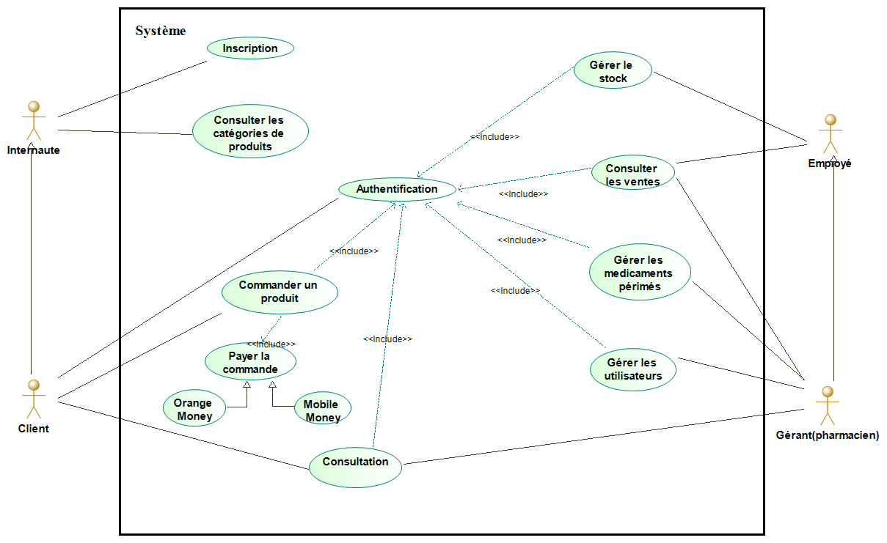

Diagramme de cas d’utilisation d’Inscription:

Le diagramme ci-dessous représente les cas d’utilisations de l’inscription à notre plateforme par un internaute.

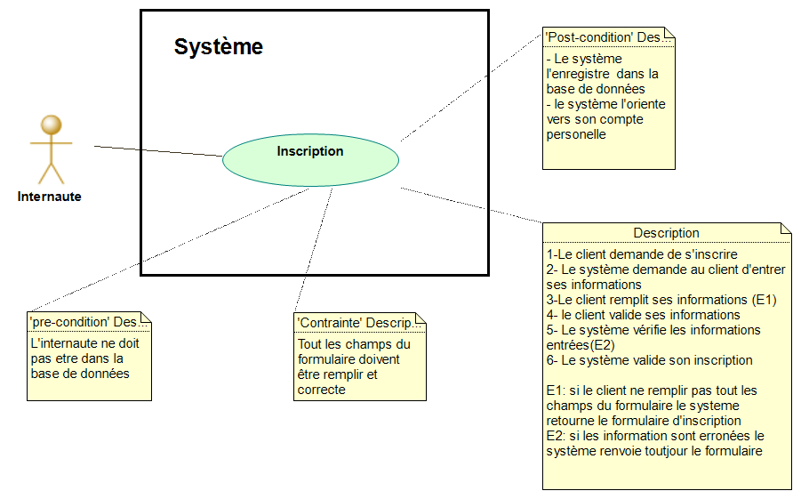

Diagramme de cas d’utilisation du d’Authentification:

Le diagramme ci-dessous représente les cas d’utilisations d’authentification d’un client,employé et gérant.

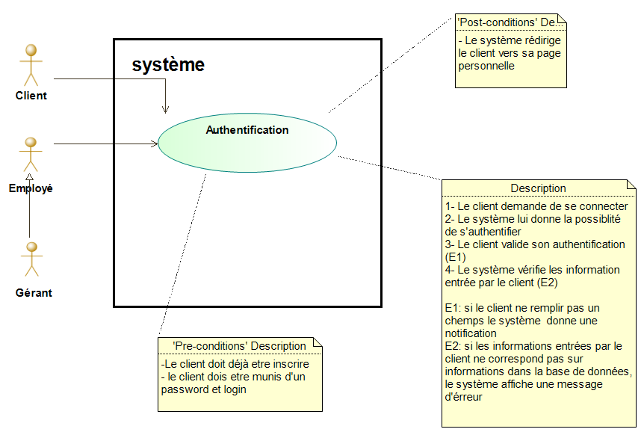

Diagramme de cas d’utilisation de consulter les catégories:

Le diagramme ci-dessous représente les cas d’utilisations de consulter les catégories.

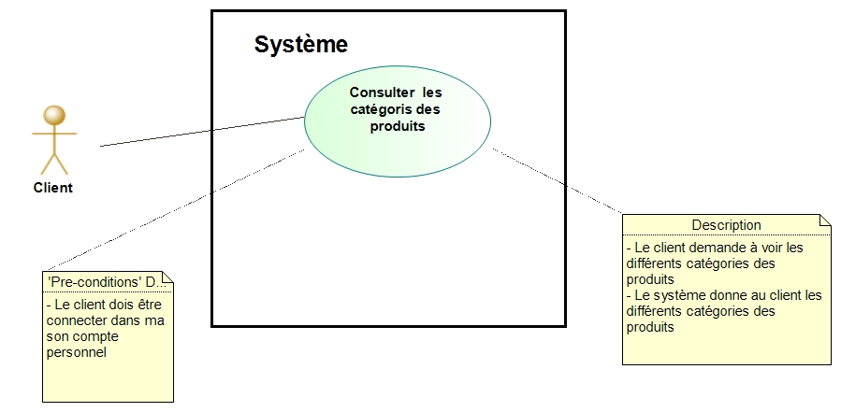

Diagramme de cas d’utilisation de passer une commande:

Le diagramme ci-dessous représente les cas d’utilisations de passer une commande par un client.

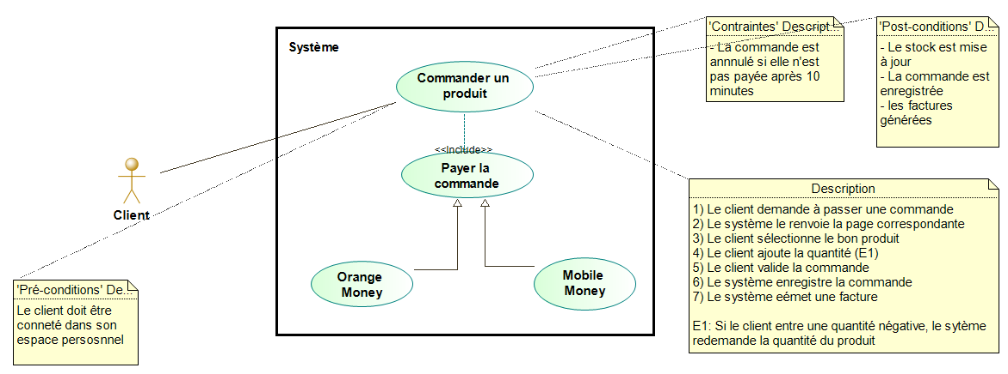

Diagramme de cas d’utilisation de gestion des utilisateurs:

Le diagramme ci-dessous représente les cas d’utilisations de gestion des utilisateurs.

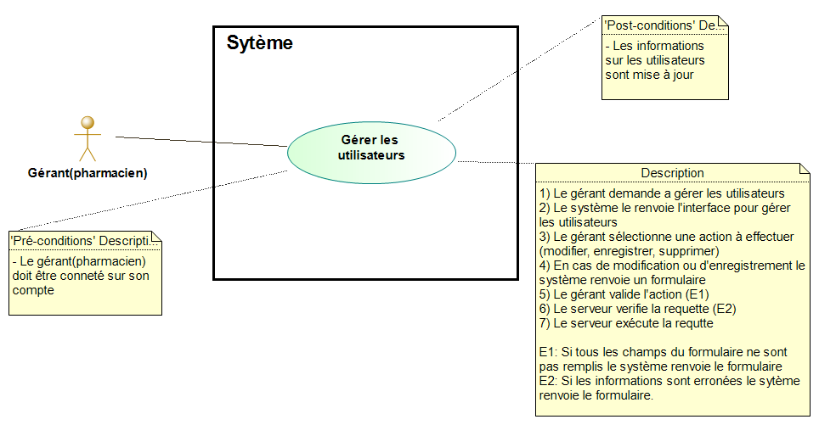

Diagramme de cas d’utilisation de gestion des stocks:

Le diagramme ci-dessous représente les cas d’utilisations de gestion des stocks.

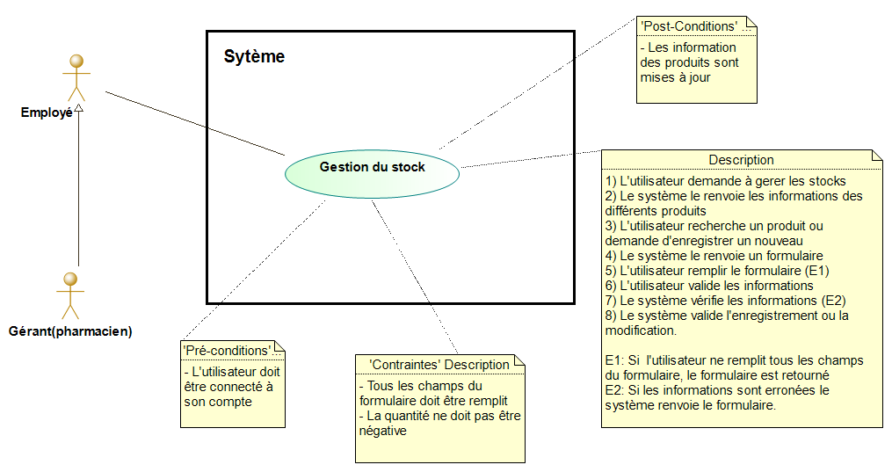

Diagramme de cas d’utilisation de consultation en ligne:

Le diagramme ci-dessous représente les cas d’utilisations de consultation en ligne.

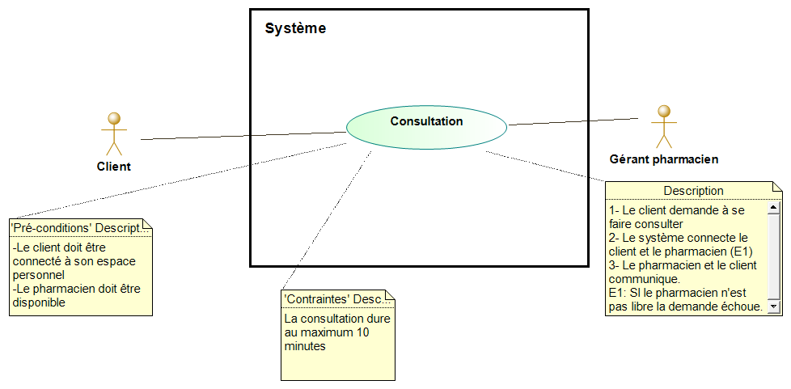

Diagramme de cas d’utilisation de consultation des ventes:

Le diagramme ci-dessous représente les cas d’utilisations des ventes.

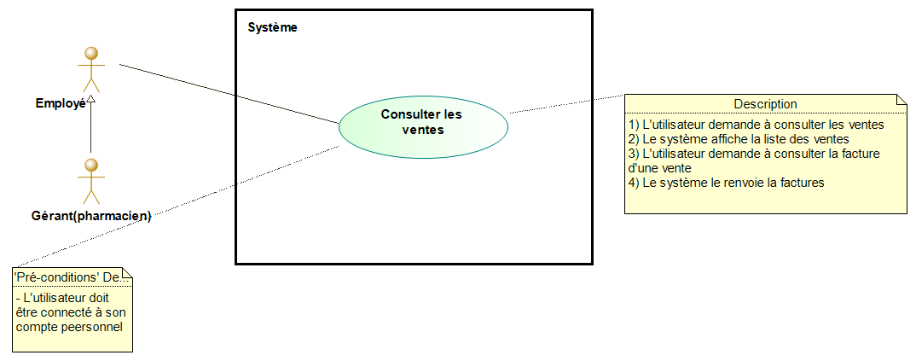

Diagramme de cas d’utilisation des médicaments périmés:

Le diagramme ci-dessous représente les cas d’utilisations des médicaments périmés.

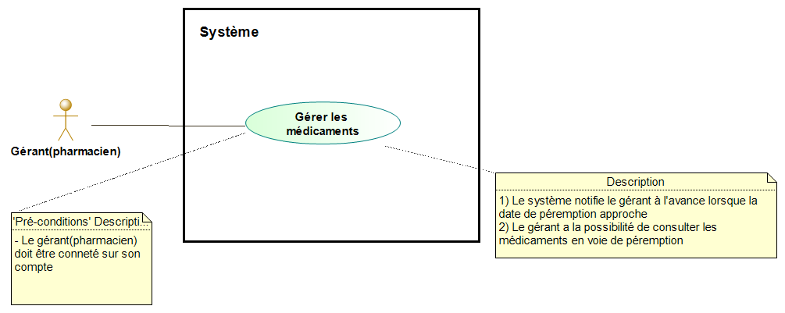

# DIAGRAMME DE SÉQUENCES

Définition :

C’est un diagramme qui faire représentation temporelle du comportement du sujet modélisé. Ce diagramme permet de décrire des scénarios au travers du séquencement des interactions entre les acteurs et composants du modèle (description chronologique).

Diagramme de séquence d’inscription:

Le diagramme ci-dessous représente les séquences d’inscriptions d’un internaute.

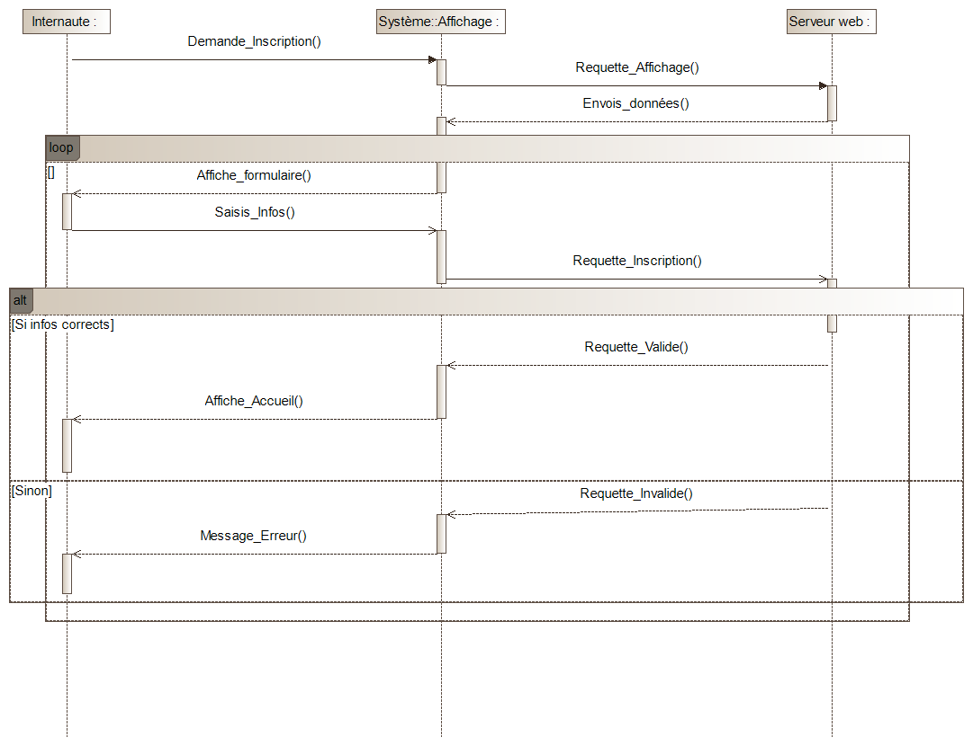

Diagramme de séquence d’authentification:

Le diagramme ci-dessous représente les séquences d’authentification d’un utilisateur.

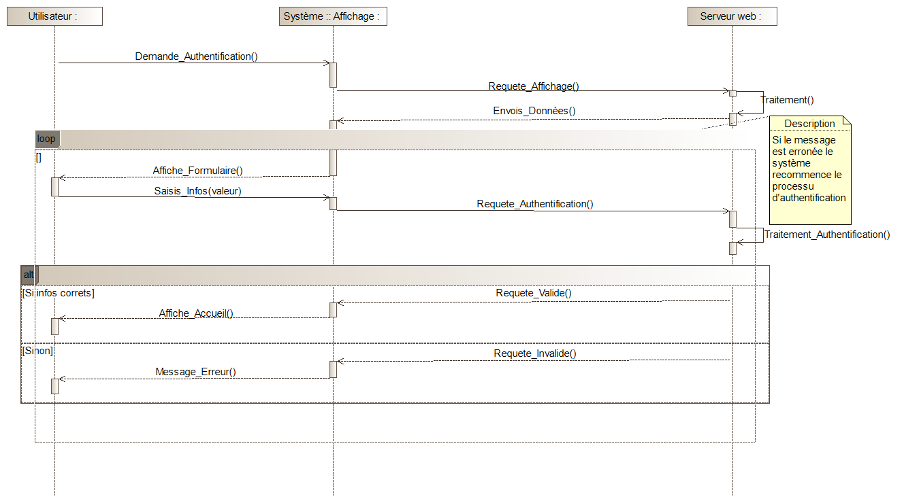

Diagramme de séquence de passer une commande:

Le diagramme ci-dessous représente les séquences de passer une commande par un client.

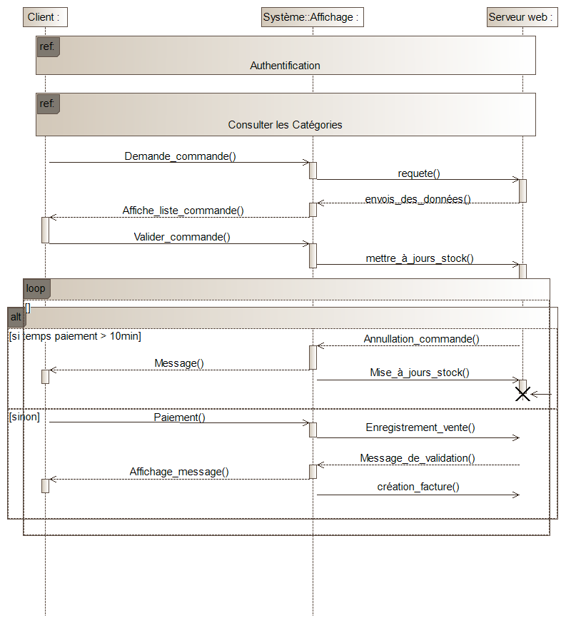

Diagramme de séquence des gestions des stocks:

Le diagramme ci-dessous représente les séquences des gestions des stocks soit par un employé ou un gérant.

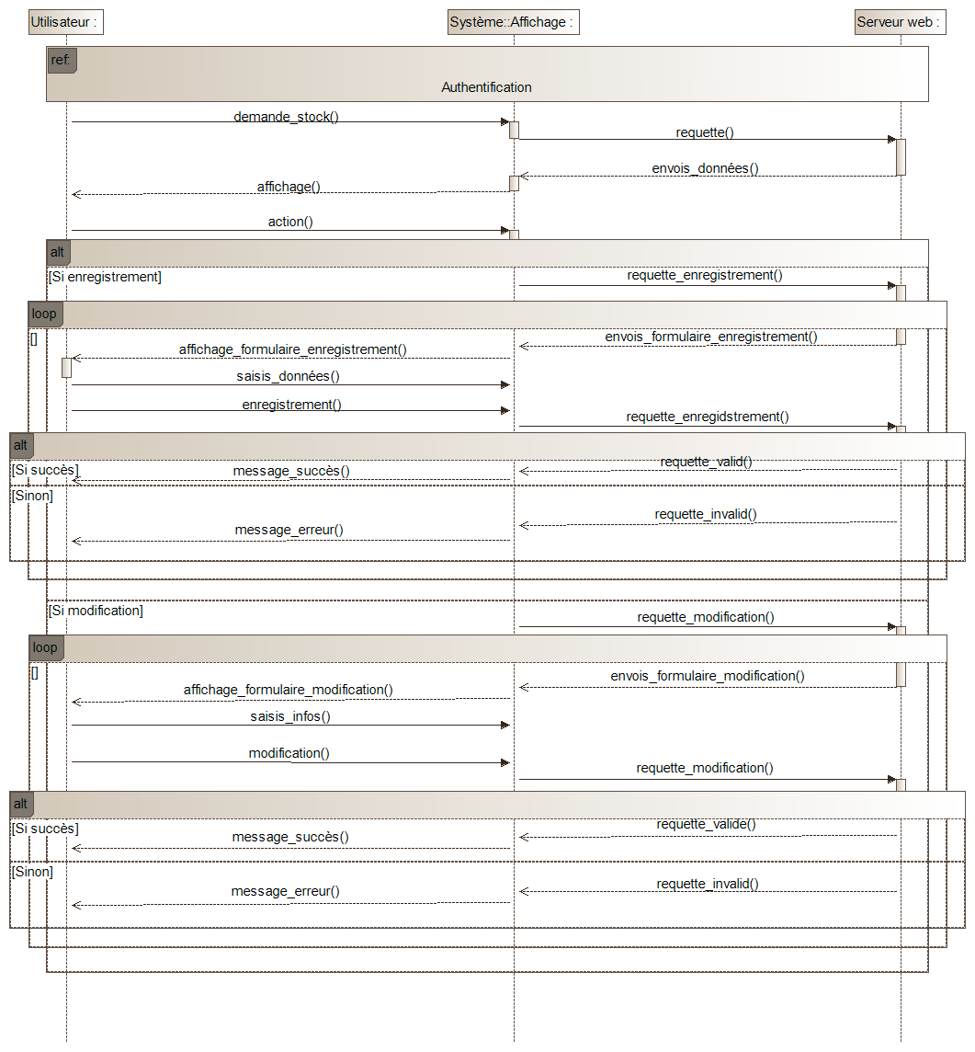

Diagramme de séquence de consultation des ventes:

Le diagramme ci-dessous représente les séquences de consultation des ventes. Ici nous donnons la possibilité aux clients de voir les différents achats effecteurs dans la pharmacie et nous donnons la possibilité au gérant et employé de consulté la liste des différentes ventes effecteur dans leurs pharmacies.

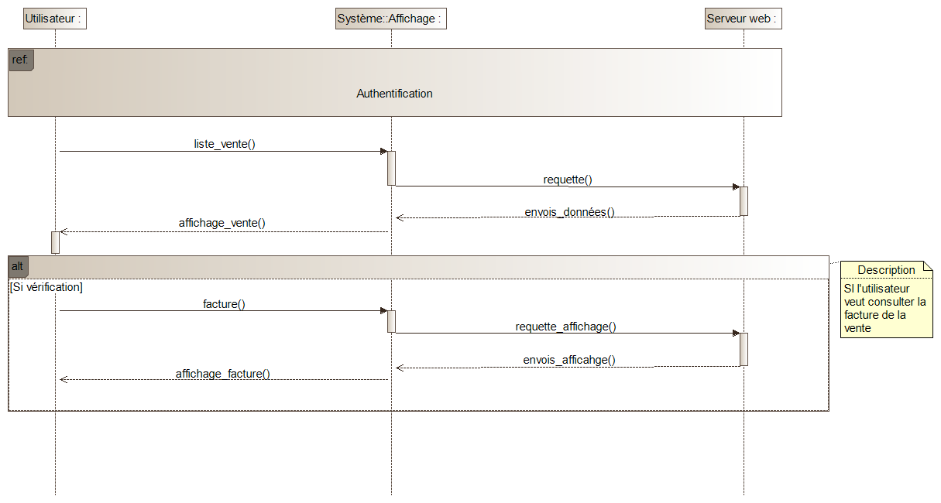

Diagramme de séquence de la gestion des utilisateurs:

Le diagramme ci-dessous représente les séquences de la gestion des utilisateurs.

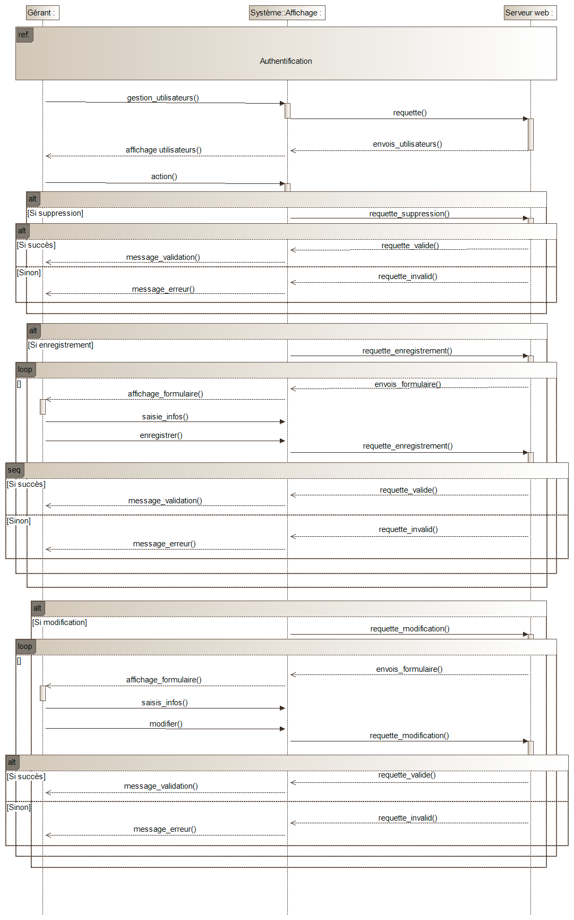

Diagramme de séquence de consultation en ligne:

Le diagramme ci-dessous représente les séquences de consultation en ligne faite par un pharmacien (gérant).

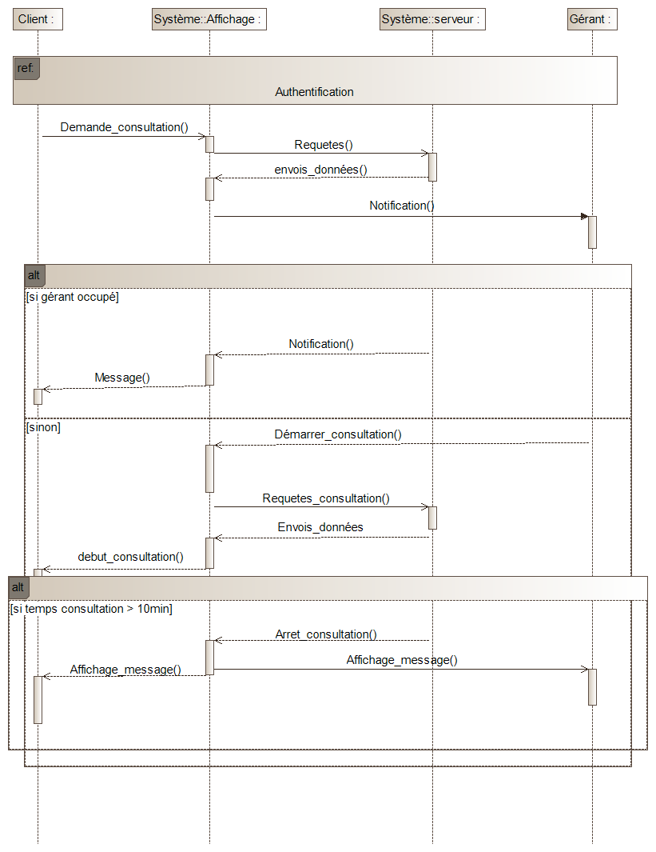

Diagramme de séquence de gestion des médicaments périmés:

Le diagramme ci-dessous représente les séquences de gestion des médicaments périmés.

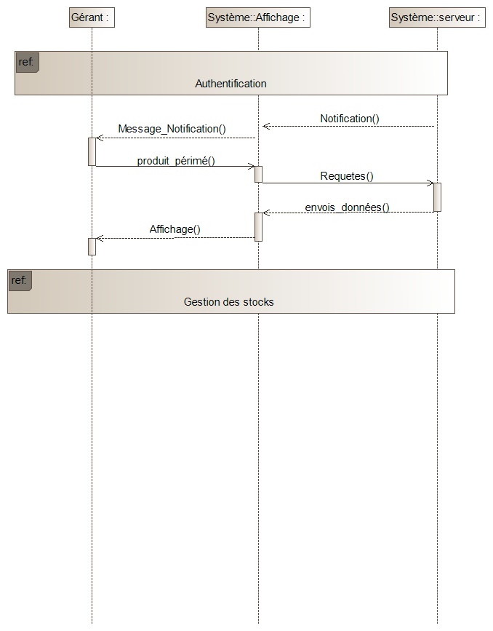

Diagramme de séquence de gestion de consultation des catégories:

Le diagramme ci-dessous représente les séquences de consultation des catégories par un utilisateur.

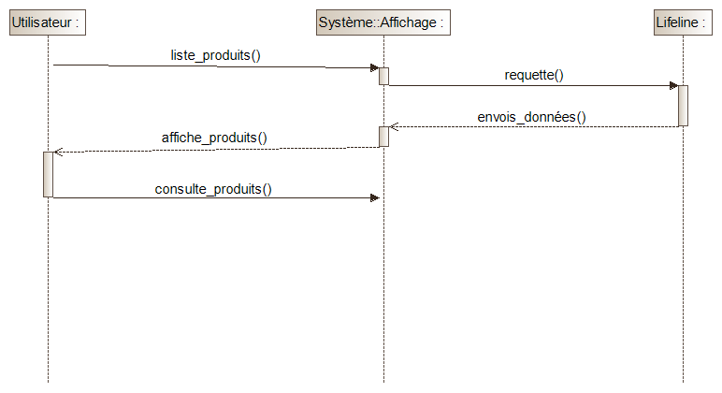

# DIAGRAMME D’ACTIVITÉS

Définition:

Le diagramme d’activité est une description d’opérations en terme de succession d’actions. Ce diagramme permet de décrire le déroulement des fonctions et des processus par lebiais de la représentation de l’organisation des sous-taches et des flux entre les objets.

Diagramme de d’activité d’inscription:

Le diagramme d’activité ci-dessous représente l’inscription d’un internaute.

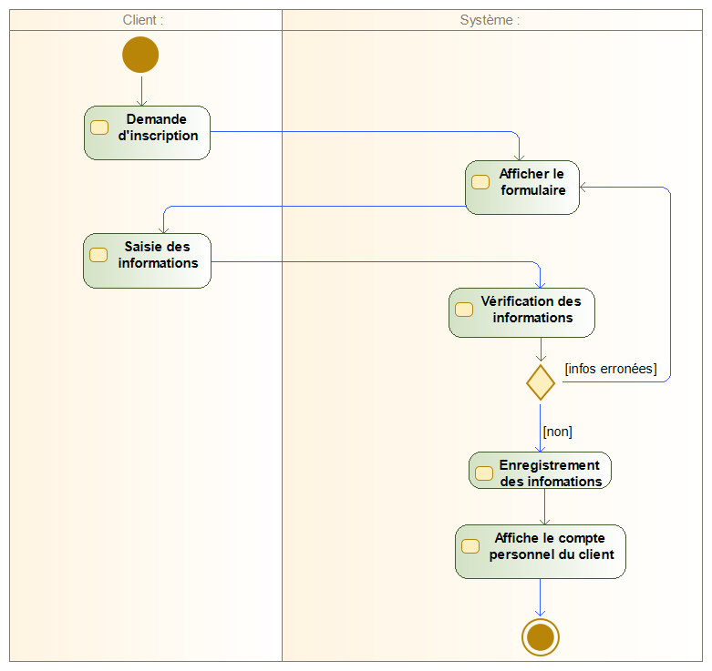

Diagramme de d’activité d’authentification:

Le diagramme d’activité ci-dessous représente l’authentification d’un utilisateur.

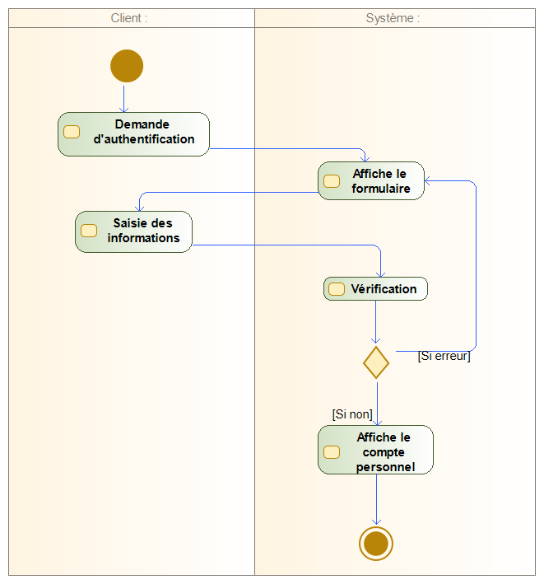

Diagramme de d’activité de commander un produit:

Le diagramme d’activité ci-dessous représente commande d’un produit passer par un client.

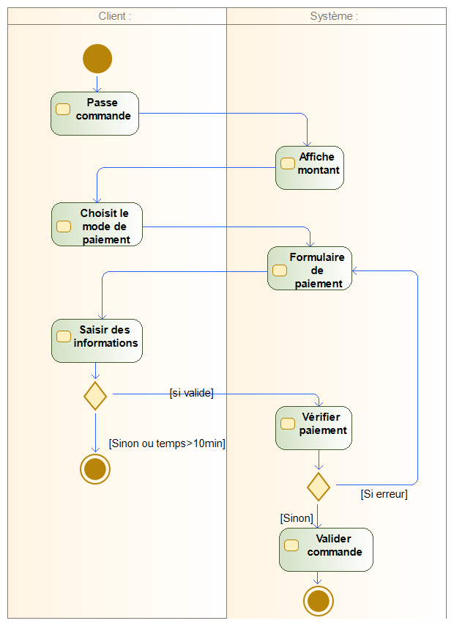

Diagramme de d’activité pour la gestion des stocks:

Le diagramme d’activité ci-dessous représente la gestion des stocks.

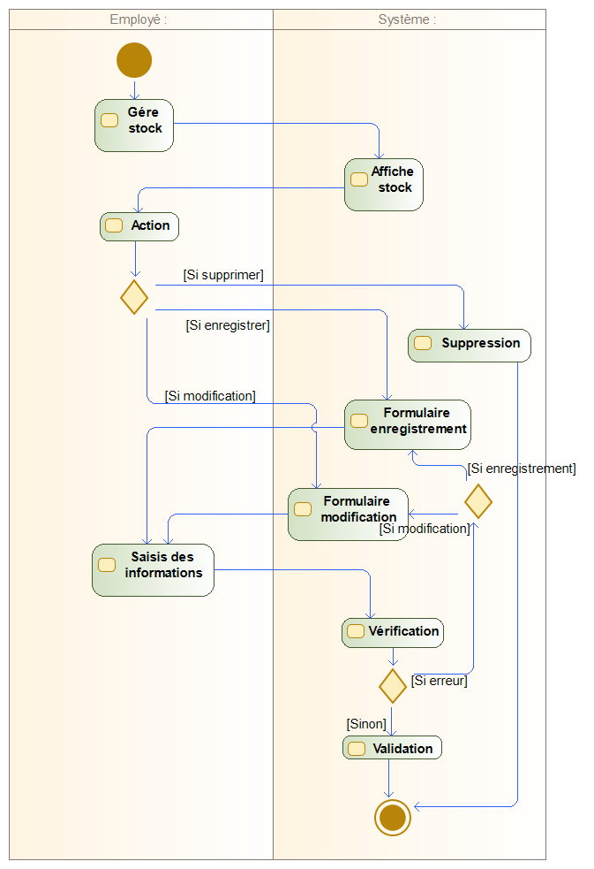

# DIAGRAMME DE CLASSE

Définition:

Le diagramme de classe est une description de la structure statique du sujet modélisé. Ce diagramme permet de décrire tout ou partie du système modélisé, d’une manière abstraite, en terme de classes, de structure et d’associations.

Diagramme de classe du système:

Le diagramme de classe ci-dessous représente tous les entités du système.

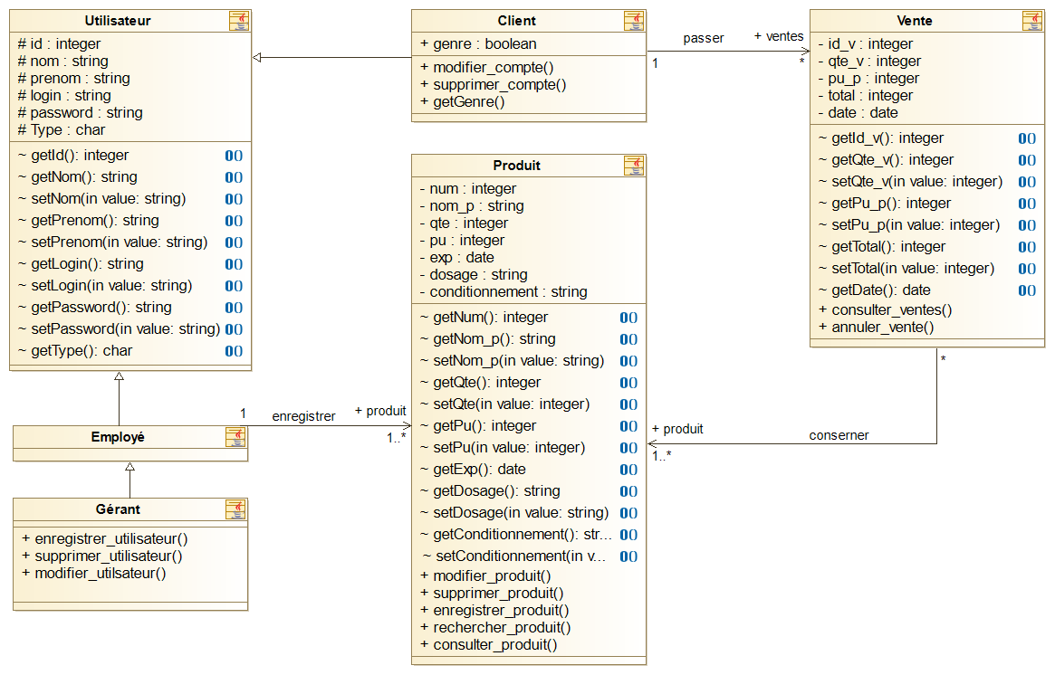

# DIAGRAMME D’OBJET

Définition:

Le diagramme de classe est une description de la structure statique du sujet modélisé. Ce diagramme permet de décrire tout ou partie du système modélisé, d’une manière abstraite, en terme de classes, de structure et d’associations.

Diagramme de d’objet du système:

Le diagramme d’objet classe ci-dessous représente tous les instances des différentes classes du système.

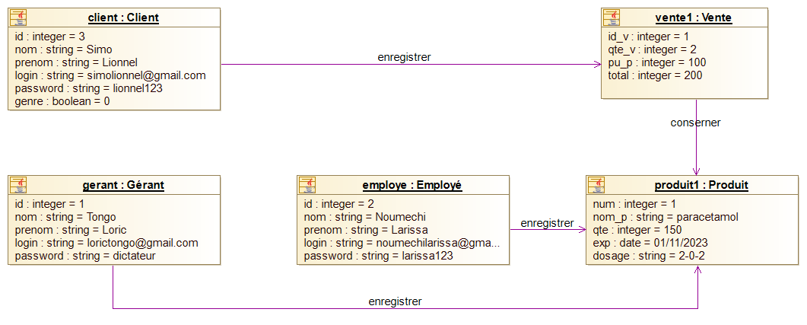

# DIAGRAMME DE COMMUNICATION

Diagramme de communication d’inscription:

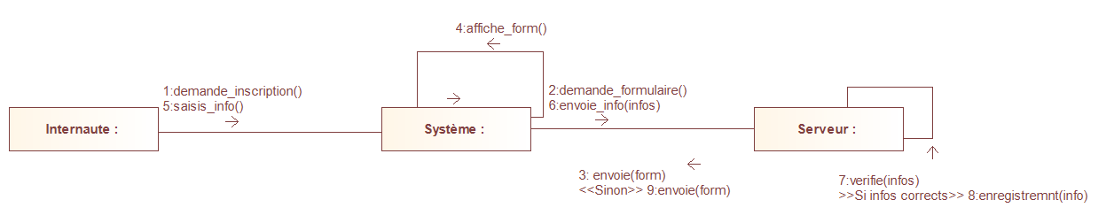

Diagramme de communication d’authentification:

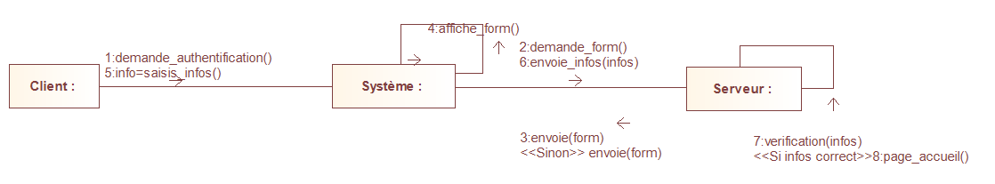

# DIAGRAMME DE DEPLOIEMENT

